2019年度洪山审计局部门决算

2020年9月29日

目 录
第一部分 洪山审计局概况
一、部门主要职能
二、部门决算单位构成
三、部门人员构成
第二部分 洪山审计局2019年度部门决算表
一、收入支出决算总表(表1)
二、收入决算表(表2)
三、支出决算表(表3)
四、财政拨款收入支出决算总表(表4)
五、一般公共预算财政拨款支出决算表(表5)
六、一般公共预算财政拨款基本支出决算表(表6)
七、一般公共预算财政拨款“三公”经费支出决算表(表7)
八、政府性基金预算财政拨款收入支出决算表(表8)
第三部分 洪山审计局2019年度部门决算情况说明
一、收入支出决算总体情况说明
二、收入决算情况说明
三、支出决算情况说明
四、财政拨款收入支出决算总体情况说明
五、一般公共预算财政拨款支出决算情况说明
六、一般公共预算财政拨款基本支出决算情况说明
七、一般公共预算财政拨款“三公”经费支出决算情况说明
八、政府性基金预算财政拨款收入支出决算情况说明
九、预算绩效情况说明
十、其他重要事项情况说明
第四部分 2019年重点工作完成情况
第五部分 名词解释

第一部分 洪山区审计局概况
一、部门主要职能
1．主要职能。
（1）主管、统筹发展和组织协调全区审计业务工作。负责对区级财政收支和法律、法规规定的属于审计监督范围的财务收支的真实、合法和效益进行审计监督，维护财政经济秩序，提高财政资金使用效益，促进廉政建设，保障全区经济社会健康发展。对审计、专项审计调查和核查社会审计机构相关审计报告的结果承担责任，并负有督促被审计单位整改的责任。
（2）贯彻执行审计法律、法规、规章和审计工作方针、政策；制定审计执法、审计管理制度并监督执行。制订并组织实施全区审计工作发展规划、专业领域审计工作规划和年度审计计划。
（3）向区长提出年度区本级预算执行和其他财政收支情况的审计结果报告。受区人民政府委托向区人大常委会提出区本级预算执行情况和其他财政收支情况的审计工作报告、审计发现问题的纠正和处理结果报告。向区人民政府报告其他事项的审计和专项审计调查情况及结果。依法向社会公布审计结果。向区人民政府有关部门和有关街镇乡区通报审计情况和审计结果。
（4）根据《中华人民共和国审计法》的规定，直接进行下列审计事项，出具审计报告，在法定职权范围内作出审计决定、向有关主管机关提出处理处罚的建议或移送有关部门追究相应责任：
①本级预算执行情况和其他财政收支，区直部门（含直属单位）预算的执行情况、决算和其他财政收支以及资金的管理使用情况。乡、镇、街财政决算。
②使用本级财政资金的事业单位和社会团体的财务收支。
③区属国有企业和国家规定的国有资本占控股或者占主导地位的企业的资产、负债和损益。
④区人民政府投资的和以区人民政府投资为主的建设项目的工程管理、资金筹集管理、预算执行情况和决算。
⑤区人民政府有关部门管理和社会团体受区人民政府委托管理的社会保障资金、环境保护、社会捐赠资金及其他有关基金、资金的财务收支。
⑥区人民政府机构、区属机关、企事业单位接受国际机组和外国政府援助、贷款项目的财务收支。
⑦其他法律、法规规定应由本级审计机关审计的其他事项。
（5）依据《中华人民共和国审计法》和有关规定，对国家机关和依法属于区审计局审计监督对象的党政机关和企事业单位领导干部进行经济责任审计监督；依法受理被审计单位对审计机关审计决定的复议申请。
（6）组织实施对贯彻执行国家财经方针政策和宏观调控措施情况的行业审计、专项审计和审计调查；组织实施对财经法律、法规、规章、政策和宏观调控措施的执行情况和财政预算管理或国有资产管理使用等与区财政收支有关的特定事项进行专项审计调查。
（7）依法检查审计决定执行情况，督促纠正和处理审计发现的问题，依法办理被审计单位对审计决定提请的行政复议、行政诉讼或区人民政府裁决中的有关事项。协助配合有关部门查处相关重大经济案件。
（8）指导和监督内部审计工作，核查社会审计机构对依法属于区级审计机关监督对象的单位出具的相关审计报告。组织全区审计专业培训。
（9）指导和推广信息技术在全区审计领域的应用，组织建设区审计信息系统。
（10）承办上级交办的其他事项。
二、部门决算单位构成
包括当年变动情况及原因。洪山区审计局由机关及下属1个二级单位组成，其中：行政单位1个、事业单位1个。
三、部门人员构成
包括当年变动情况及原因。洪山区审计局总编制人数19人，其中：行政编制12人，事业编制7人。离退休人员14人，其中：离休0人，退休14人。

第二部分 洪山审计局2019年度部门决算表
一、收入支出决算总表(表1)

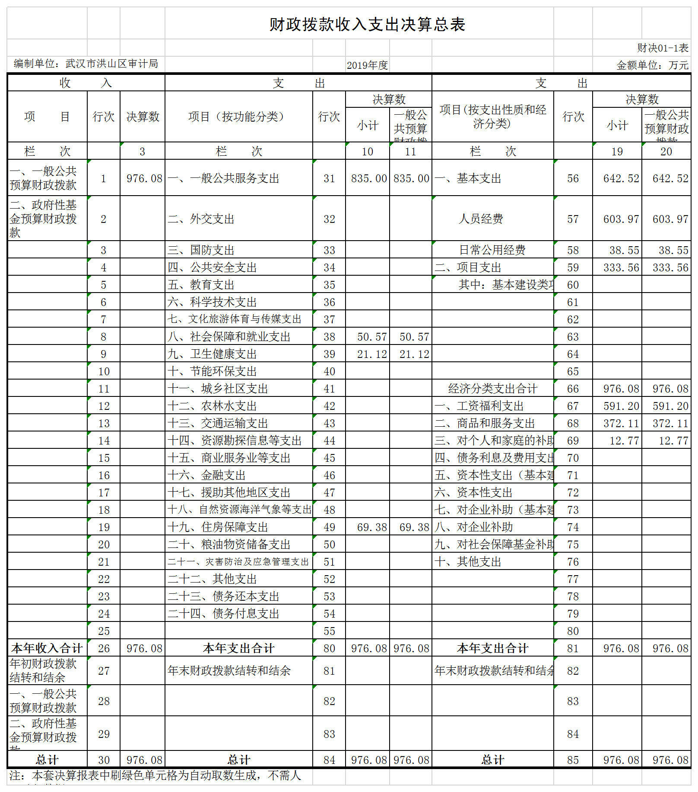
二、收入决算表(表2)
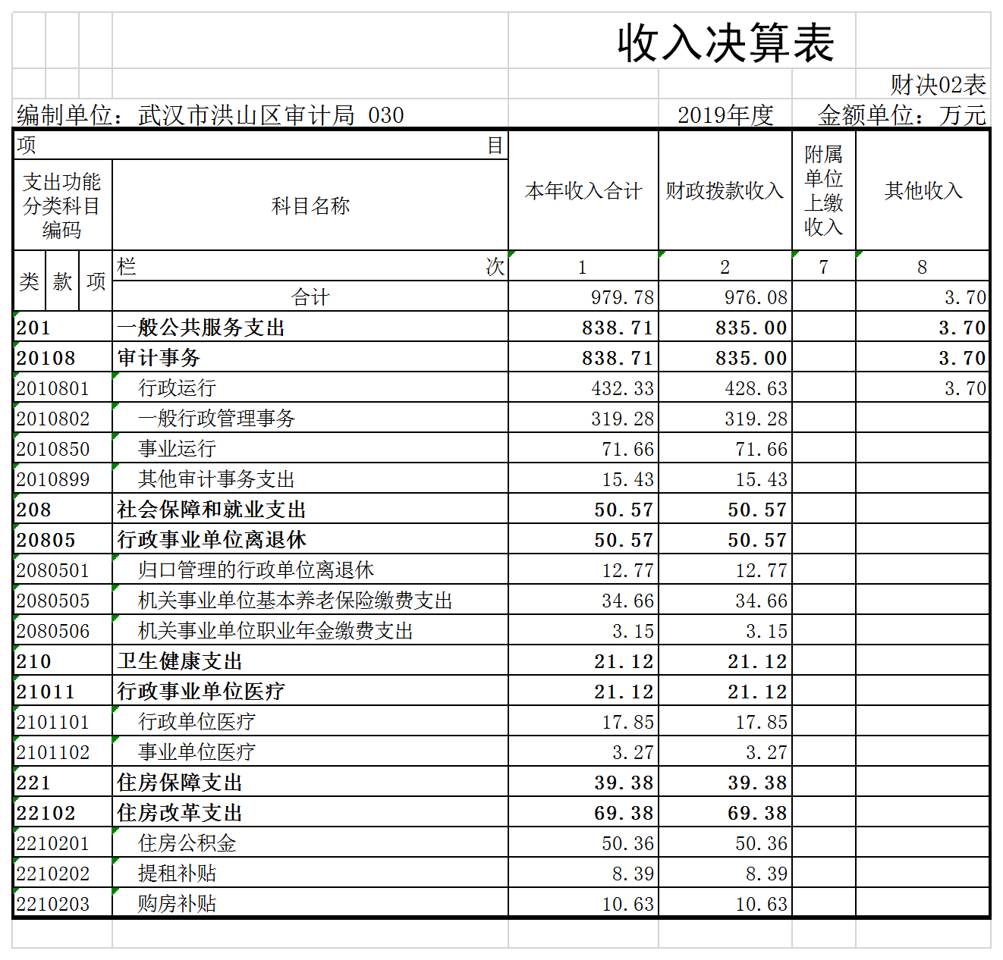
三、支出决算表(表3)
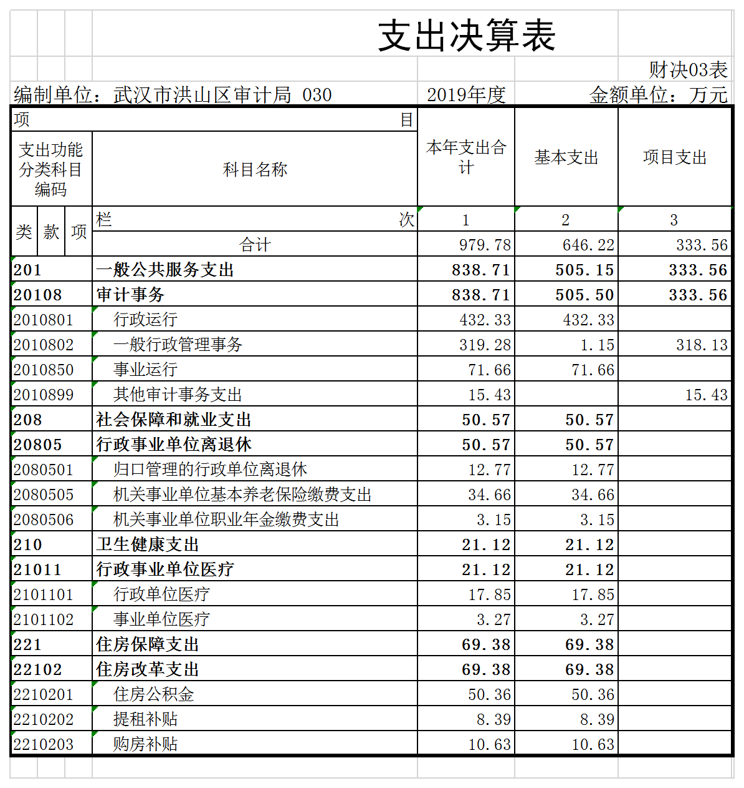
四、财政拨款收入支出决算总表(表4)
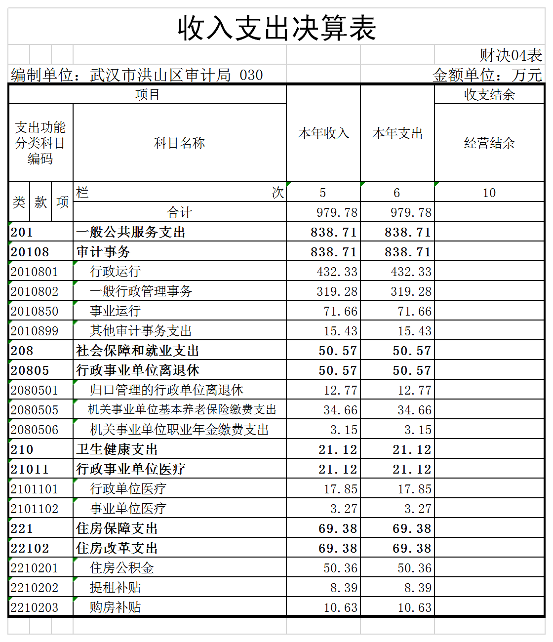
五、一般公共预算财政拨款支出决算表(表5)
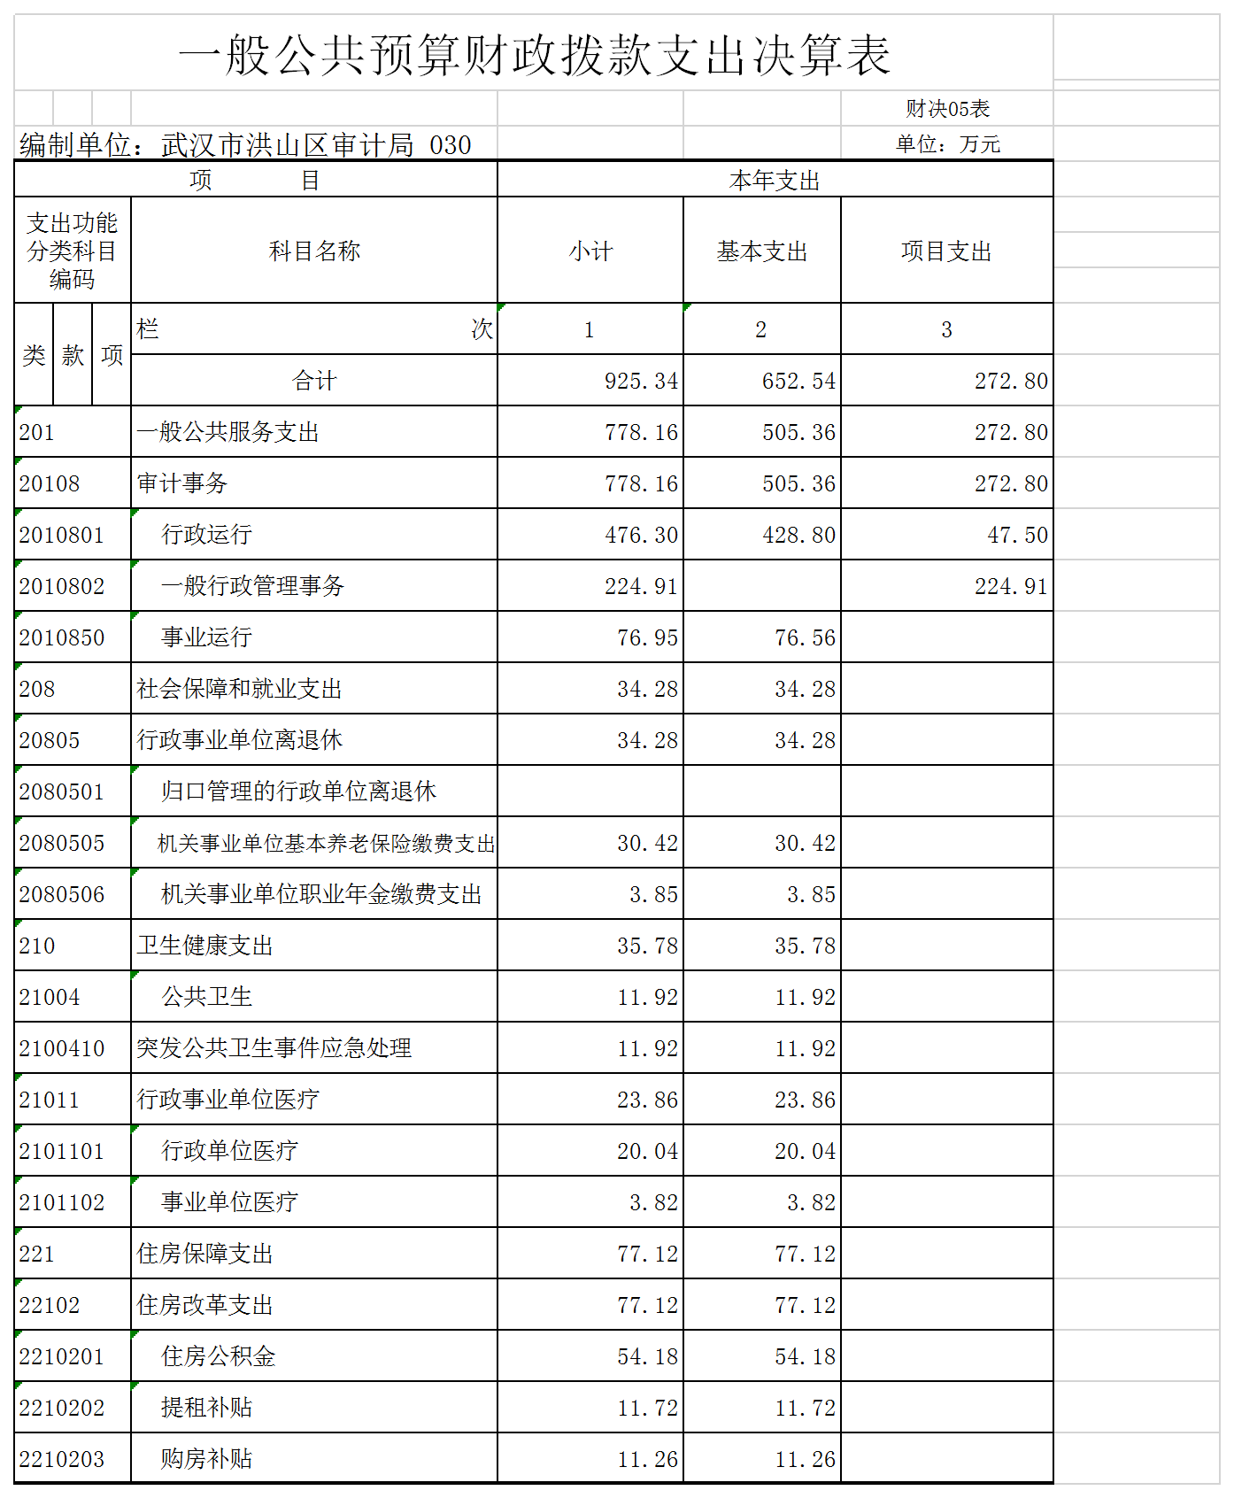

六、一般公共预算财政拨款基本支出决算表(表6)

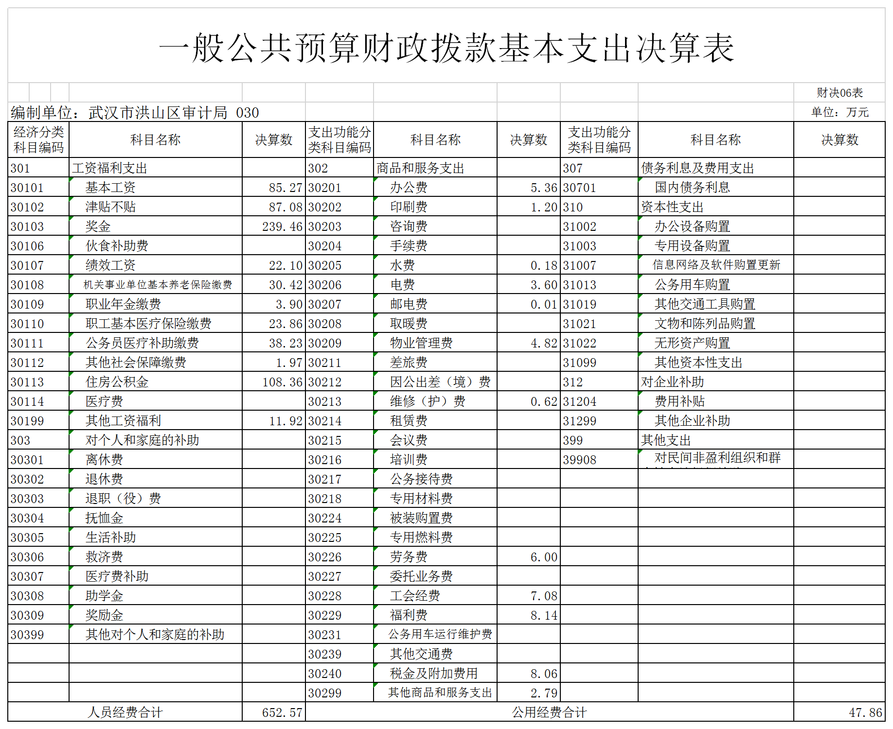
七、一般公共预算财政拨款“三公”经费支出决算表(表7)
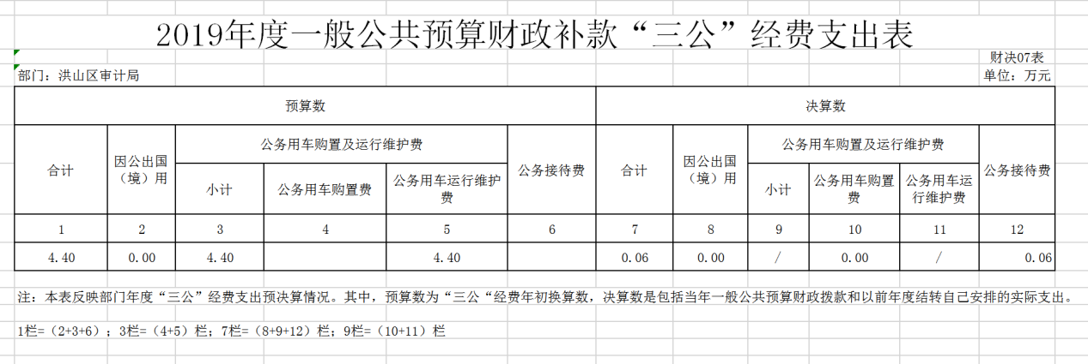
八、政府性基金预算财政拨款收入支出决算表(表8)
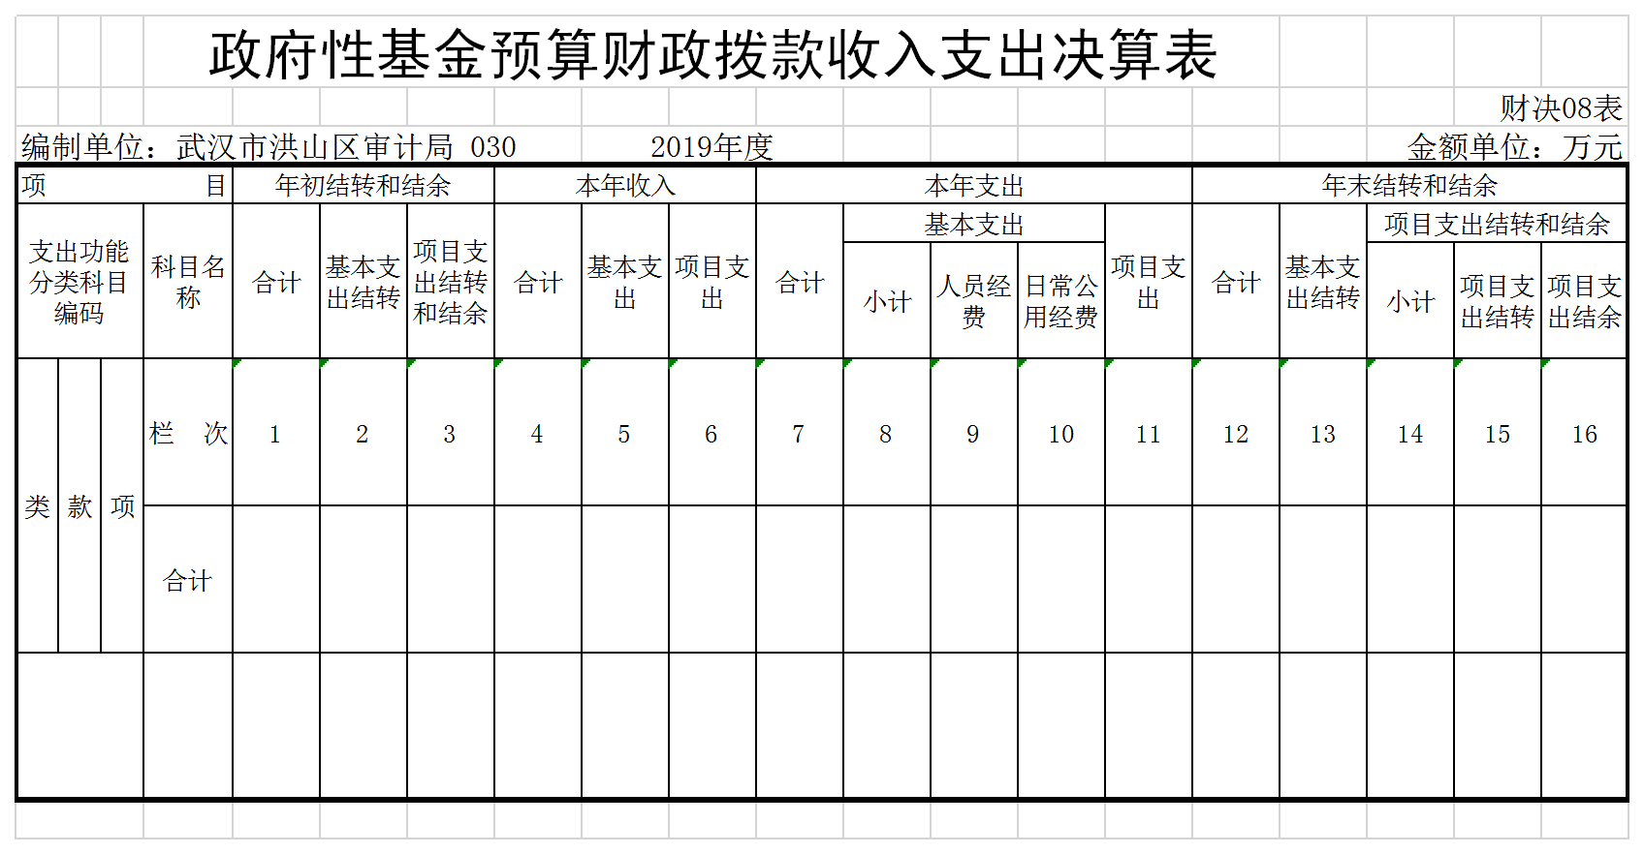
注：我单位没有政府性基金预算财政拨款收入支出

第三部分 洪山区审计局2019年度
部门决算情况说明

一、2019年度收入支出决算总体情况说明
2019年度收支决算976.08万元，其他收入支出决算3.7万元（国库集中支付结余）。其：财政拨款收入976.08万元，2018年预算收支决算981.89万元。下降比例0.6%，主要原因是追加的项目经费差额。

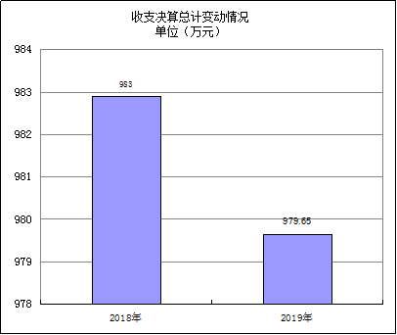

二、2019年度收入决算情况说明
2019年度本年收入合计976.08万元，其他收入3.7万元（国库集中支付结余）。其中：财政拨款976.08万元，其他收入3.7万元（国库集中支付结余）。财政拨款占本年收入的100%。

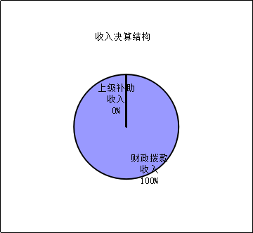

三、2019年度支出决算情况说明
2019年决算支出979.78万。含财政拨款收入913.22万，其他收入3.7万元（国库集中支付结余），项目追加收入62.86万元。其中：基本支出646.28万元，占总收入的76%，含工资福利支出及对个人和家庭的补助607.78万元，公用经费支出38.5万元；项目支出333.56万元，占总收入的24%。
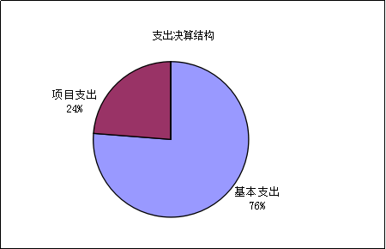

四、2019年度财政拨款收入支出决算总体情况说明
2019年财政拨款收支总计976.08万元。与2018年相比财政拨款收支减少了5.81万元，下降比例0.6%，主要原因是追加的项目经费差额。
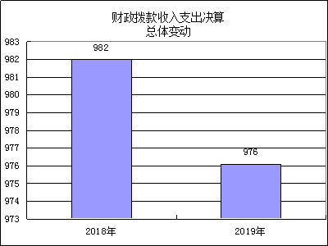

五、2019年度一般公共预算财政拨款支出决算情况说明
2019年一般公共预算财政拨款支出年初预算为913.22万元，支出决算为979.78万元，完成年初预算的107%。其中：基本支出646.28万元，项目支出333.56万元。项目支出主要用于:审计信息化维护10万元；人防工程专项审计经费19.28万元；党建（纪检）工作经费2万元；法律顾问经费3万元；精准扶贫工作经费1万元；购买劳务26万元；聘请造价师30万元；审计业务经费80万元；审计专项经费20万元；省特级档案经费20万元；数字化审计平台、金审三期建设经费30万元；文明创建工作经费1万元；国有企业领导干部经济责任审计经费40万元；审计委员工作经费10万元；预算执行和其他财政收支审计经费20万元；重大预算稽查工作经费23.8478万元；200万以下简易程序建设项目审计经费15.4321万元。
2019年,我局共完成政策落实跟踪、财政、民生专项资金、政府投资、社会保障、绩效、自然资源资产和环境、经济责任审计事项8大类， 共计22个审计和审计调查项目，共审计或延伸审计198个单位。审计查出违法违规及管理不规范资金227，766万元，提出审计建议87条，提交审计信息164篇，被批示、采用审计信息154篇次，移送违纪违法问题线索13件。审计任务全部按时完成，审计查出问题整改落实率100%，审计执法工作继续保持“零投诉、零举报、零案件”。
（一）推进工作贯彻落实，政策措施落实情况跟踪审计持续深化。以推动中央、省、市重大政策措施和重点工作部署的贯彻落实，促进经济持续健康发展和各项改革顺利推进为目标，紧紧围绕党的十九大报告确定的三大攻坚任务，市政府工作报告确定的重点工作，重点关注机构改革撤并、区级政府性债务、政策落实及资金管理使用等情况，深入揭示突出问题和潜在风险，及时反映和查处不作为、慢作为、假作为、乱作为等问题，同时研究提出解决问题的对策，着力推进稳增长、促改革、调结构、惠民生、防风险。按照省市统一要求，全年共出具4份审计报告。
（二）深化财税体制改革，区本级预算执行审计进一步加强。以推动深化财税体制改革，建立规范透明、标准科学、约束有力的预算制度为目标，全面掌握2018年度区本级财政预算编制、组织、执行和决算草案相关总体情况，重点审查预算编制是否真实、完整、科学、合理，揭示预算编制不合理、不细化等问题。全年审计了区财政预算执行情况、全区66个一级预算单位预算执行情况，以及部分单位自然资源资产管理和政府投资项目建设情况。审计查出地方债资金及区级预算“三旧”改造资金结转共计135,595万元、新兴产业股权引导基金2亿元未投入使用、部分专项资金预算执行率低、部分城建项目超预算支出、国有资产出租存在管理不到位、未按规定核算拨付的国有资本经营预算资金4,030万元等问题。对审计发现的问题，均提出了处理意见和整改建议，对单位内部管理不规范的问题，已建议相关部门建章立制，切实加强内部管理；对违反财政财务管理法规的，已依法下达审计决定，责令相关单位限期整改；对涉嫌违纪违法线索，已依法移送有关部门。审计报告分别向区委审计委员会、区人大常委会、区政府进行了专题报告，审计成效受到区委、区人大常委会、区政府的充分肯定。
（三）全力拓展审计覆盖面，大数据审计成效明显。一是坚持以大数据为核心，以智慧型审计为目标，运用信息化手段，建设数字化审计平台，探索创新“数据分析、查找疑点、重点核查”的数字化审计模式，构建了一套数据分析模型和方法体系。2019年，应用数字化审计方式后，对全区66家一级预算单位及145家二级预算单位进行了数据分析全覆盖，共筛选出疑点1万多条，通过对疑点重点分析，重点选取了一级预算单位17家及二级预算单位15家进行重点核查，实现了全区部门预算单位审计全覆盖。审计查出项目预算执行率偏低问题，涉及金额6,472.54万元、有26家预算单位存在未使用公务卡结算问题，共250笔，合计金额36.67万元、违规采购问题涉及金额894.05万元、财务管理不规范问题，涉及金额1,318.16万元、未执行“三重一大”制度，涉及金额313.20万元等问题。二是实现了审计工作效率和效果的双提高。通过数字化审计平台建设，实现了对被审计监控对象的数据采集、智能预警、智能分析，实现了对被审计对象的全面核查，提高了审计机关的工作效率，优化了审计成效。三是实现了审计方式的转变。审计的方式方法由过去的全面核查向集中分析、重点核查转变，审计质量明显提高，审计服务宏观决策层次更高，审计揭示和反映出部门预算执行中存在的主要问题更加精确，审计成果得到了区委、区人大、区政府领导充分肯定。我局开发的总决算报表标准化工具，被审计署全国推广。
（四）推动惠民政策落实，民生专项资金审计力度进一步加大。围绕推动民生福祉改善，把群众最盼、最急，最忧、最怨的问题作为审计的重点，结合政策措施落实情况跟踪审计，重点对低保、扶贫等惠民政策中以权谋私的行为进行查处，维护好群众的切身利益。审查是否及时足额拨付到位，是否按规定用途使用，有无截留、挤占挪用等问题。针对审计发现的问题及时督促相关单位进行整改和纠正，促进国家各项政策措施落实到位，发挥资金的经济效益和社会效益。全年完成民生专项资金审计及审计调查4项，即：洪山区“厕所革命”政策落实及资金管理使用情况绩效审计、洪山区青菱工业园区公共停车场审计、洪山区商品住房项目配建公租房情况开展专项审计调查、洪山区民生资金审计。通过审计，深入查找了各项惠民政策在贯彻执行中存在的问题，促进了各项惠民政策措施落实到位，最大发挥资金的经济效益和社会效益。
（五）提高资金使用效益，政府投资项目审计进一步强化。审计相关固定资产投资项目规划、建设管理、财务收支、成本控制、征地拆迁等，规范我区建设项目的组织实施管理，促进资金投资效益的提高。审计重点投资项目工程造价，核减不实投资，重点关注偷工减料、高估冒算等问题，促进节约财政资金；检查项目资金管理和使用情况，追踪重点投资建设资金流向，重点查找违规使用资金问题，加大经济犯罪案件线索的查处力度；了解重点投资建设项目运营情况，检查工程环境保护和水土保持工作情况，全面评价项目绩效。全年共安排投资及军运会项目审计5项：白沙一路建设工程审计、野芷湖东侧岸线景观整治及绿道建设工程审计、军运会415重点接待线路立面整治工程、仁和路军运会道路维修工程、东方雅园小学教室建设工程审计。
（六）促进领导干部依法履职，领导干部经济责任和自然资源资产离任审计进一步深化。重点关注领导干部贯彻执行党和国家有关经济方针政策和决策部署、履行相关职责、推动事业科学发展、目标责任制完成、重大经济决策、国有资产采购、管理、使用和处置以及重要项目的投资、建设和管理等情况，以自然资源资产实物量和生态环境质量为基础，审计和评价领导干部贯彻落实国家政策法规、遵纪守法、作出重大决策、完成目标任务、履行监督责任等方面的情况。全年共完成经济责任和自然资源资产离任审计项目审计8项。通过审计，促进了领导干部贯彻落实各级党委政府宏观经济政策，推进改革创新和科学发展，落实党风廉政建设主体责任，推动生态文明体制改革决策贯彻落实，督促领导干部切实履行自然资源资产管理和生态环境保护责任，促进自然资源资产节约利用和生态环境保护。
（七）服务党委政府决策，区委区政府交办的审计事项全面完成。在完成年度审计项目计划的同时，积极完成区委、区政府及上级审计机关交办的审计事项，当好领导决策的参谋助手。一是积极配合市、区纪委等部门做好专项巡视、巡察、专案审查等工作。今年以来，按市委、区委巡视工作的要求，我局先后派出3名审计骨干参加市、区巡视、巡察检查。二是先后派出10名同志参加全区专项整治、专项检查、专案审查等工作。三是配合区纪委完成办案协作工作，较好发挥了审计机关的建设性作用。
六、2019年度一般公共预算财政拨款基本支出决算情况说明
2019度一般公共预算财政拨款基本支出501.44万元，其中，人员经费462.89万元，主要包括：基本工资、津贴补贴、奖金、伙食补助费、绩效工资、机关事业单位基本养老保险缴费、职业年金缴费、职工基本医疗保险缴费、公务员医疗补助缴费、其他社会保障缴费、住房公积金、医疗费、其他工资福利支出、离休费、退休费、生活补助、医疗费补助、其他对个人和家庭的补助；公用经费38.55万元，主要包括：办公费、印刷费、咨询费、手续费、水费、电费、邮电费、取暖费、物业管理费、差旅费、因公出国(境)费用、维修(护)费、会议费、培训费、公务接待费、劳务费、委托业务费、工会经费、福利费、公务用车运行维护费、其他交通费用、税金及附加费用、其他商品和服务支出、办公设备购置、专用设备购置、信息网络及软件购置更新、公务用车购置、无形资产购置。
七、2019年度一般公共预算财政拨款“三公”经费支出决算情况说明
(一)“三公”经费的单位范围。
洪山审计局有一般公共预算财政拨款预算安排“三公”经费的单位包括部门名称本级及下属1个行政单位、 0个参公事业单位、1个全额拨款事业单位。
(二)一般公共预算财政拨款“三公”经费支出决算情况。
（1）“三公”经费支出情况：2019年三公预算4.4万元，决算三公支出0.064万元，2018年三公预算4.4万元，决算三公支出3.86万元。因2019年车辆车改故减少三公经费。
1.因公出国(境)费支出决算为0万元，完成年初预算的
0%，比年初预算增加(减少)0万元，主要原因是没发生。
2019年部门名称因公出国(境)团组0个，0人次，实际发生支出0万元。其中：住宿费0万元、旅费0万元、伙食补助费0万元、培训费0万元、杂费0万元。主要用于列明具体出访内容国际交流与合作团组0个、0人次；列明具体出访内容招商引资与会展团组0个、0人次；列明具体出访内容国际组织会议团组0个、0人次；列明具体出访内容境外培训团组0个、0人次；
2.公务用车购置及运行费支出决算为0万元，完成年初预算的0%；其中：
(1)公务用车购置费4万元，完成年初预算的0 %，比年初预算减少4万元，主要原因是车改后，本单位已无车辆。本年度购置(更新)公务用车0辆，年末公务用车保有0量 辆。
(2)公务用车运行费0万元，完成年初预算的0%，比年初预算增加0万元，主要原因是车改后本单位无车。
3.公务接待费支出决算为0.064万元，完成年初预算的16%，比年初预算减少0.336万元。主要原因：本年只接待了1次考察团。
2019年洪山审计局执行公务和开展业务活动开支公务接待费0.064万元。其中：国际访问0万元，主要用于/的接待工作/批次/人次(其中：陪同/人次)；大型活动/万元，主要用于/的接待工作/批次/人次(其中：陪同/人次)；外省交流接待0.064万元，主要用于审计大数据平台交流的接待工作1批次7人次(其中：陪同3人次)；及/等接待活动/万元，主要用于/的接待工作/批次/人次(其中：陪同/人次)。
“三公”经费支出情况：2019年三公预算4.4万元，决算三公支出0.064万元，2018年三公预算4.4万元，决算三公支出3.86万元。因2019年车辆车改故减少三公经费。
公务用车购置及运行费支出决算增加(减少)0万元，增长(下降)0%,公务接待支出决算增加0.064万元，增长100%。因公出国(境)费支出增加(减少)的主要原因是本年没有因公出境人员，公务用车购置及运行费支出决算增加(减少)的主要原因是车改后没有此类费用，公务接待费支出决算增加的主要原因是本年接待外省市交流0.064万元，主要用于审计大数据平台交流的接待工作1批次7人次。
会议费支出情况：2019年会议费预算0万元，决算会议费支出0万元，2018年会议费预算0万元，决算会议费支出0万元。
培训费支出情况：2019年培训费预算2.19万元，决算培训费支出0.93万元，2018年培训费预算6.3万元，决算培训费支出6.3万元。
八、2019年度政府性基金预算财政拨款收入支出决算情况
我单位2019年度无政府性基金预算财政拨款。
- 预算绩效情况说明
（一）预算绩效管理工作开展情况
根据预算绩效管理要求，我单位对2019年度一般公共预算项目支出全面开展绩效自评，共涉及项目17个，资金333.56万元。组织对1个部门开展整体支出绩效自评，资金646.22万元。从本次绩效评价情况来看，我单位绩效评价遵循“科学规范，分级分类，绩效相关”的原则，运用科学、合理的绩效评价指标、评价标准和评价方法，对整体支出和项目支出开展了绩效自评工作。本单位建立了较为科学的内部管理制度，资金使用合规，资产得到了较好的使用，部门履职情况良好，能按时、按质、按量完成年度绩效目标:部门履职的社会效益较明显，服务对象满意度较高。
- 绩效自评结果
我单位今年在部门决算中反映了所有项目绩效结果。
1.党建（纪检）工作经费项目绩效自评综述：项目全年数是2万元，执行数2万元，完成率100%。主要产出和效果：
开展支部主题党日12次，有效将党建工作责任压到实处，传导到“末梢”。三是严格落实“三会一课”、民主生活会、组织生活会、民主评议党员、社区联系点等制度，带头转变作风，密切联系群众。召开民主生活会1次，组织生活会1次，开展了民主评议党员，召开党员大会12次，支部委员会13次，领导干部带头讲党课11次。四是持续深化和拓展“双进双服务”活动。为全面落实区委、区政府关于“迎大庆、保军运”工作的部署要求，结合“不忘初心、牢记使命”主题教育工作实际，局机关党支部进联系点社区服务治理和在职党员进居住地社区服务群众，共抓基层党建、共同服务群众、共建美好家园。组织在职党员14名到社区领办实事好事14件，到联系点开展工作10余次，慰问困难群众54人次，落实党内谈话20多人次，班子成员述职述廉6人。
2.法律顾问经费项目绩效自评综述：项目全年数是3万元，执行数3万元，完成率100%。主要产出和效果：利用大数据平台使用SQL语句与常用的法律法规、规章制度相结合，根据平台搜索后的语句咨询，找出疑点、解决疑点，来达到审计目标。
3.法精准扶贫工作经费项目绩效自评综述：项目全年数是1万元，执行数1万元，完成率100%。主要产出和效果：
认真落实精准扶贫工作，为新洲区曾畈村拨资金、办实事。落实“三乡工程”，筹措资金100万元，为扶贫村新建党员群众服务中心650平方米，受到村两委和群众的好评。我单位每年派两名扶贫队员深入扶贫点，点对点的进行帮扶工作，取得了不可小觑的成果。
4.购买劳务项目绩效自评综述：项目全年数是26万元，执行数26万元，完成率100%。主要产出和效果：聘请办公室文员两人，清洁员一名，完成单位信息上报，信息宣传、全局卫生等工作。
5.聘请造价师与造价员项目绩效自评综述：项目全年数是30万元，执行数30万元，完成率100%。主要产出和效果：审计相关固定资产投资项目规划、建设管理、财务收支、成本控制、征地拆迁等，规范我区建设项目的组织实施管理，促进资金投资效益的提高。审计重点投资项目工程造价，核减不实投资，重点关注偷工减料、高估冒算等问题，促进节约财政资金；检查项目资金管理和使用情况，追踪重点投资建设资金流向，重点查找违规使用资金问题，加大经济犯罪案件线索的查处力度；了解重点投资建设项目运营情况，检查工程环境保护和水土保持工作情况，全面评价项目绩效。全年共安排投资及军运会项目审计5项：白沙一路建设工程审计、野芷湖东侧岸线景观整治及绿道建设工程审计、军运会415重点接待线路立面整治工程、仁和路军运会道路维修工程、东方雅园小学教室建设工程审计。
6.审计信息化维护项目绩效自评综述：项目全年数是10万元，执行数10万元，完成率100%。主要产出和效果：为了全力拓展审计覆盖面，大数据审计。以大数据为核心，以智慧型审计为目标，运用信息化手段，建设数字化审计平台，探索创新“数据分析、查找疑点、重点核查”的数字化审计模式，构建了一套数据分析模型和方法体系而聘请专人对该平台进行维护与操作。
7审计业务经费项目绩效自评综述：项目全年数是80万元，执行数80万元，完成率100%。
8.审计专项经费项目绩效自评综述：项目全年数是20万元，执行数20万元，完成率100%。
主要产出和效果：2019年,我局共完成政策落实跟踪、财政、民生专项资金、政府投资、社会保障、绩效、自然资源资产和环境、经济责任审计事项8大类， 共计22个审计和审计调查项目，共审计或延伸审计198个单位。审计查出违法违规及管理不规范资金227，766万元，提出审计建议87条，提交审计信息164篇，被批示、采用审计信息154篇次，移送违纪违法问题线索13件。审计任务全部按时完成，审计查出问题整改落实率100%，审计执法工作继续保持“零投诉、零举报、零案件”。
推进工作贯彻落实，政策措施落实情况跟踪审计持续深化。以推动中央、省、市重大政策措施和重点工作部署的贯彻落实，促进经济持续健康发展和各项改革顺利推进为目标，紧紧围绕党的十九大报告确定的三大攻坚任务，市政府工作报告确定的重点工作，重点关注机构改革撤并、区级政府性债务、政策落实及资金管理使用等情况，深入揭示突出问题和潜在风险，及时反映和查处不作为、慢作为、假作为、乱作为等问题，同时研究提出解决问题的对策，着力推进稳增长、促改革、调结构、惠民生、防风险。按照省市统一要求，全年共出具4份审计报告。
推动惠民政策落实，民生专项资金审计力度进一步加大。围绕推动民生福祉改善，把群众最盼、最急，最忧、最怨的问题作为审计的重点，结合政策措施落实情况跟踪审计，重点对低保、扶贫等惠民政策中以权谋私的行为进行查处，维护好群众的切身利益。审查是否及时足额拨付到位，是否按规定用途使用，有无截留、挤占挪用等问题。针对审计发现的问题及时督促相关单位进行整改和纠正，促进国家各项政策措施落实到位，发挥资金的经济效益和社会效益。全年完成民生专项资金审计及审计调查4项，即：洪山区“厕所革命”政策落实及资金管理使用情况绩效审计、洪山区青菱工业园区公共停车场审计、洪山区商品住房项目配建公租房情况开展专项审计调查、洪山区民生资金审计。通过审计，深入查找了各项惠民政策在贯彻执行中存在的问题，促进了各项惠民政策措施落实到位，最大发挥资金的经济效益和社会效益。
9.省特级档案经费项目全年数是2万元，执行数2万元，完成率100%。主要产出和效果：我单位2019年度档案管理级别荣获为省特级。
10.数字化审计平台、金审三期建设经费项目全年数是30万元，执行数30万元，完成率100%。主要产出和效果：
我单位认真贯彻落实审计全覆盖的工作要求，坚持以大数据为核心，以智慧型审计为目标，运用信息化手段，建设数字化审计平台，探索创新“数据分析、查找疑点、重点核查”的数字化审计模式，构建了一套数据分析模型和方法体系。目前，已实现2013至2018年度财政部门预算数据、指标数据、国库支付数据及全区一级预算单位财务数据全部采集，并导入数据存储中心。平台使用SQL语句与常用的法律法规、规章制度相结合，编写对应SQL语句，制作系列独立的分析模型，实现了包括财政收支状况、预算编制与批复、指标完成情况在内的历年数据统计分析和涵盖津贴补贴、预算执行率、三公经费、公务卡使用等方面的数据分析全覆盖。我们在平台中固化了71个数据分析模型，编制了数据统计类模型31个，编制了疑点分析类模型40个。数字化审计模式的运用，使得审计覆盖面更广，查出的问题更准，实现了全区一级部门预算单位审计全覆盖，达到了审计工作效率和效果的双提高，转变了审计方式，审计质量明显提高，审计服务宏观决策层次更高，审计揭示和反映出部门预算执行中存在的主要问题更加精确。审计成果得到了区委、区政府和区人大领导的高度重视和充分肯定。
11.文明创建工作经费项目全年数是1万元，执行数1万元，完成率100%。主要产出和效果：2019年，我单位按照湖北省文明单位的标准和要求，始终坚持精神文明重在建设的指导方针，按照勤政、务实、廉洁、高效的行政行为标准，紧紧围绕审计工作中心，突出自身特点，牢牢抓住精神文明建设这条主线，深入扎实地开展了精神文明建设实践活动，做到了三个文明建设的同步、协调发展,审计工作连年迈上新台阶，在班子建设、队伍建设、党风廉政建设，以及审计业务建设等方面取得了明显成效。
2019年，我单位连续五届被省委、省政授予省级文明单位，连续10届被市政府授予市级文明单位称号，一直保持区级最佳文明机关称号。
12.国有企业领导干部经济责任审计经费项目全年数是40万元，执行数40万元，完成率100%。主要产出和效果：
促进领导干部依法履职，领导干部经济责任和自然资源资产离任审计进一步深化。重点关注领导干部贯彻执行党和国家有关经济方针政策和决策部署、履行相关职责、推动事业科学发展、目标责任制完成、重大经济决策、国有资产采购、管理、使用和处置以及重要项目的投资、建设和管理等情况，以自然资源资产实物量和生态环境质量为基础，审计和评价领导干部贯彻落实国家政策法规、遵纪守法、作出重大决策、完成目标任务、履行监督责任等方面的情况。全年共完成经济责任和自然资源资产离任审计项目审计8项。通过审计，促进了领导干部贯彻落实各级党委政府宏观经济政策，推进改革创新和科学发展，落实党风廉政建设主体责任，推动生态文明体制改革决策贯彻落实，督促领导干部切实履行自然资源资产管理和生态环境保护责任，促进自然资源资产节约利用和生态环境保护。
13.审计委员会工作经费项目全年数是10万元，执行数10万元，完成率100%。主要产出和效果：成立了区委审计委员会，根据中共洪山区委、洪山区人民政府《关于洪山区机构改革的实施意见》的要求，我区组建了中共洪山区委审计委员会，明确了区委审计委员会组成人员。二是召开了区委审计委员会第一次会议，会议传达学习了中央、省委、市委审计委员会第一次会议和全国、全省、全市审计工作会议精神，研究了《中共洪山区委审计委员会工作规则》、《中共洪山区委审计委员会办公室工作细则》（草案），研究部署了2019年度全区审计工作。三是区委办公室、区政府办公室下发了《关于印发〈武汉市洪山区审计局职能配置、内设机构和人员编制规定〉的通知》，机构改革后，优化区审计局职责，增加原区发改委的重大项目稽察、区财政局（区国有资产监督管理办公室）的预算执行和其他财政收支情况的监督检查、国有企业领导干部经济责任审计和国有企业监事会的职责，重新确定了我局内设机构及编制。四是召开了第二次会议，会议传达学习了习近平总书记在中央审计委员会第二次会议上的重要讲话精神，以及习近平总书记在中央政治局常委会上关于审议经济责任审计“两办规定”时的重要讲话精神，审议了《洪山区2018年度区本级预算执行和其他财政支出情况审计工作报告》，研究部署了2019年度下半年审计工作。通过改革，加强党对审计工作的领导，进一步优化审计工作职能，强化审计监督合力，构建统一高效审计监督体系，使审计监督更加符合新时代审计工作的要求，更好地服务全区经济社会发展，推动全区经济高质量发展。
14.预算执行和其他财政收支审计经费项目全年数是20万元，执行数20万元，完成率100%。主要产出和效果：深化财税体制改革，区本级预算执行审计进一步加强。以推动深化财税体制改革，建立规范透明、标准科学、约束有力的预算制度为目标，全面掌握2018年度区本级财政预算编制、组织、执行和决算草案相关总体情况，重点审查预算编制是否真实、完整、科学、合理，揭示预算编制不合理、不细化等问题。全年审计了区财政预算执行情况、全区66个一级预算单位预算执行情况，以及部分单位自然资源资产管理和政府投资项目建设情况。审计查出地方债资金及区级预算“三旧”改造资金结转共计135,595万元、新兴产业股权引导基金2亿元未投入使用、部分专项资金预算执行率低、部分城建项目超预算支出、国有资产出租存在管理不到位、未按规定核算拨付的国有资本经营预算资金4,030万元等问题。对审计发现的问题，均提出了处理意见和整改建议，对单位内部管理不规范的问题，已建议相关部门建章立制，切实加强内部管理；对违反财政财务管理法规的，已依法下达审计决定，责令相关单位限期整改；对涉嫌违纪违法线索，已依法移送有关部门。审计报告分别向区委审计委员会、区人大常委会、区政府进行了专题报告，审计成效受到区委、区人大常委会、区政府的充分肯定。
15.重大项目稽查工作经费项目全年数是23.85万元，执行数23.85万元，完成率100%。主要产出和效果：紧紧围绕区委、区政府中心工作，依法履行审计监督职责。一是围绕保障重大政策措施落实持续开展跟踪审计，坚持把保障重大政策措施落实贯穿审计全方位，持续开展全区各部门各单位2019年以来贯彻落实中央和省委重大政策情况跟踪审计。审计中更加重视政策落实落地情况，严肃揭示弄虚作假、隐瞒实情，有令不行、有禁不止，以及不作为、慢作为等履职不到位问题，着力从体制机制和政策层面提出解决问题的意见建议，切实推动重大政策措施落实到位。二是围绕提高公共资金使用绩效深化财政审计。坚持把问效、问绩和问责贯穿财政审计全过程，组织对2019年度区本级预算执行、区直66个部门及所属二级预算单位进行审计，揭示和反映预算约束不强、资金使用绩效不高、项目进度迟缓以及损失浪费等问题，切实维护好财经法纪，保障公共资金安全高效使用。三是围绕打赢精准脱贫攻坚战抓好民生资金项目审计，进一步加大对就业、教育、文化、医疗、社保等民生资金和项目的审计力度，紧盯资金流向，抓住分配、拨付、使用等关键环节，揭露查处滞留欠拨、虚报冒领等问题，推动惠民富民政策落地生根。四是围绕推进长江大保护行动强化资源环境审计，组织对我区街乡水污染治理审计，重点关注街乡领导环境保护责任制和河（湖）长制落实及履职情况、水岸线管控、水污染防治、水环境治理、水生态修复、资金管理和项目推进等情况，推动我区水污染治理各项政策措施和决策部署落地落实。五是围绕全面从严治党加强经济责任和自然资源资产离任审计，促进领导干部依法行政和责任落实，推进生态文明和绿色发展。
16.人防工程专项审计经费项目全年数是18.28万元，执行数19.28万元，完成率100%。主要产出和效果：2013年至2018年人防工程送审共328项，审计发现后已整改问题124项，存疑区个性及市共性问题105项：其中，存疑区个性问题15项，市共性问题90项。涉及减建防空地下室面积102405.19平方米。拟追缴金额易地建设方11691.21万元。
17.200万以下简易程序项目全年数是15.43万元，执行数15.43万元，完成率100%。主要产出和效果：共审计了15个结工程算审计项目，送审金额1284.43万元、审定金额1102.53万元、审减181.9万元。
（项目支出绩效自评表见后附附件）
十、其他重要事项情况说明
(一)机关运行经费支出情况。
2019年度洪山区审计局机关运行经费支出979.78万元，比2018年减少2.15万元，增长(下降)0.002%。主要原因是：2019年预决算与2018年预决算的差异不是很大，说明我单位每年支出均衡，没有较大出入。
(二)政府采购支出情况。
2019年度洪山区审计局政府采购支出总额0万元，其中：政府采购货物支出0万元、政府采购工程支出0万元、政府采购服务支出0万元。授予中小企业合同金额0万元，占政府采购支出总额的0%，其中：授予小微企业合同金额0万元，占政府采购支出总额的0%。
(三)国有资产占用情况。
截至2019年12月31日，部门名称共有车辆0辆，其中，副部(省)级及以上领导用车0辆，主要领导干部用车 辆，机要通信用车0辆，应急保障用车0辆、执法执勤用车 辆、特种专业技术用车0辆、离退休干部用车0辆、其他用车0辆，其他用车主要是/；单价50 万元(含)以上通用设备
0台(套)，单价100万元(含)以上专用设备0台(套)。

第四部分 2019年重点工作完成情况
2019年,区审计局共完成政策落实跟踪、财政、民生专项资金、政府投资、社会保障、绩效、自然资源资产和环境、经济责任审计事项8大类， 共计28个审计和审计调查项目，共审计或延伸审计104个单位。审计查出违法违规及管理不规范资金60000万元，提出审计建议67条，提交审计信息120篇，被批示、采用审计信息30篇次，移送违纪违法问题线索6件。审计任务全部按时完成，审计查出问题整改落实率100%，审计执法工作继续保持“零投诉、零举报、零案件”。

第五部分 名词解释
(一)一般公共预算财政拨款收入：指市级财政一般公共预算当年拨付的资金。
(二)政府性基金预算财政拨款收入：指市级财政政府性基金预算当年拨付的资金。
(三)上级补助收入：指从事业单位主管部门和上级单位取得的非财政补助收入。
(四)事业收入：指事业单位开展专业业务活动及其辅助活动取得的收入。
(五)经营收入：指事业单位在专业业务活动及其辅助活动之外开展非独立核算经营活动取得的收入。
(六)其他收入：指单位取得的除上述收入以外的各项收入。
(七)用事业基金弥补收支差额：指事业单位在当年的一般公共预算财政拨款收入、事业收入、经营收入、其他收入不足以安排当年支出的情况下，使用以前年度积累的事业基金(事业单位当年收支相抵后按国家规定提取、用于弥补以后年度收支差额的基金)弥补本年度收支缺口的资金。
(八)年初结转和结余：指以前年度安排、结转到本年仍按原规定用途继续使用的资金。
(九)本部门使用的支出功能分类科目(到项级)
1.一般公共服务(类)财政事务(款)行政运行(项)
2.…
(参考《2019年政府收支分类科目》说明逐项解释。)
(十)结余分配：指事业单位按照会计制度规定缴纳的所得税以及从非财政拨款结余或经营结余中提取的职工福利基金、事业基金等。
(十一)年末结转和结余：指单位本年度或以前年度预算安排、因客观条件发生变化未全部执行或未执行，结转到以后年度继续使用的资金，或项目已完成等产生的结余资金。
(十二)基本支出：指为保障机构正常运转、完成日常工作任务而发生的人员支出和公用支出。
(十三)项目支出：指在基本支出之外为完成特定行政任务或事业发展目标所发生的支出。
(十四)上缴上级支出：指事业单位按照财政部门和主管部门的规定上缴上级单位的支出。
(十五)经营支出：指事业单位在专业活动及辅助活动之外开展非独立核算经营活动发生的支出。
(十六)“三公”经费：纳入财政一般公共预算管理的“三公”经费，是指市直部门用一般公共预算财政拨款安排的因公出国(境)费、公务用车购置及运行费和公务接待费。其中，因公出国(境)费反映单位公务出国(境)的国际旅费、国外城市间交通费、住宿费、伙食费、培训费、公杂费等支出；公务用车购置及运行费反映单位公务用车购置支出(含车辆购置税、牌照费)及燃料费、维修费、过桥过路费、保险费、安全奖励费用等支出；公务接待费反映单位按规定开支的各类公务接待(含外宾接待)费用。
(十七)机关运行经费：指为保障行政单位(包括参照公务员法管理的事业单位)运行用于购买货物和服务的各项资金，包括办公及印刷费、邮电费、差旅费、会议费、福利费、日常维修费、专用材料及一般设备购置费、办公用房水电费、办公用房取暖费、办公用房物业管理费、公务用车运行维护费以及其他费用。
(十八)各单位其他专用名词解释。
联系电话： 87374007

附件：项目支出绩效自评表
项目支出绩效自评表
（2019年度）
（单位盖章） |  | 自评时间：2020年5月 |  | 20日 | 自评等次： | 优 | 自评得分： | 100
项目名称 |  |  | 审计项目经费与机构运转经费
合并明细项目 |  |  | 1.审计业务经费 2.审计专项经费 3.数字化审计平台、金审三期建设经费 4.采购工程造价师、注册会计师等专业服务费 5.党建（纪检）工作经费 6.精准扶贫工作经费 7.临时工作人员工资、社保以及办公楼物业管理费、水电费 8.信息化运行维护费 9.文明创建工作经费 10.省特级档案管理经费 11.法律顾问经费
主管部门 |  |  | 洪山区审计局 |  | 实施单位 | 洪山区审计局
项目资金  （20分） |  |  |  | 全年预算数（A） | 全年执行数（B） |  | 预算执行率（B/A) | 自评分
 |  |  | 年度资金总额： | 334.19 | 334.19 |  | 100.0% | 20
 |  |  | 其中：中央补助 | 0 | 0 |  | 0.0% | 20
 |  |  | 省补助 | 0 | 0 |  | 0.0% | 20
 |  |  | 市补助 | 0 | 0 |  | 0.0% | 20
 |  |  | 国债资金 | 0 | 0 |  | 0.0% | 20
 |  |  | 区级预算资金 | 334.19 | 334.19 |  | 100.0% | 20
 |  |  | 其他资金 | 0 | 0 |  | 0.0% | 20
项目绩效总目标（20分） | 年初设定目标 |  |  |  | 全年实际完成情况 |  |  | 自评分
项目绩效总目标（20分） | 推进工作贯彻落实，政策措施落实情况跟踪审计持续深化。深化财税体制改革，区本级预算执行审计进一步加强。全力拓展审计覆盖面，大数据审计成效明显。推动惠民政策落实，民生专项资金审计力度进一步加大。提高资金使用效益，政府投资项目审计进一步强化。促进领导干部依法履职，领导干部经济责任和自然资源资产离任审计进一步深化。服务党委政府决策，区委区政府交办的审计事项全面完成。 |  |  |  | 按照省市统一要求，着力推进稳增长、促改革、调结构、惠民生、防风险，全年共出具4份审计报告。全年审计了区财政预算执行情况、全区66个一级预算单位预算执行情况，以及部分单位自然资源资产管理和政府投资项目建设情况。我局开发的总决算报表标准化工具，被审计署全国推广。围绕推动民生福祉改善，把群众最盼、最急，最忧、最怨的问题作为审计，重点完成民生专项资金审计及审计调查4项。了解重点投资建设项目运营情况，检查工程环境保护和水土保持工作情况，全面评价项目绩效，全年共安排投资及军运会项目审5项。审计和评价领导干部贯彻落实国家政策法规、遵纪守法、作出重大决策、完成目标任务、履行监督责任等方面的情况，全年共完成经济责任和自然资源资产离任审计项目审计8项。积极配合市、区纪委等部门做好专项巡视、巡察、专案审查等工作，今年以来，按市委、区委巡视工作的要求，我局先后派出3名审计骨干参加市、区巡视、巡察检查。 |  |  | 20
绩效指标（60分） | 一级  指标 | 二级指标 | 指标内容 |  | 年度目标值 | 全年完成值 | 未完成原因和改进措施 | 自评分
 |  |  |  |  |  |  |  | 60
绩效指标（60分） | 产  出  指  标 | 数量指标 | 审计项目数量 |  | 20项 | 22项 |  | 20
绩效指标（60分） | 产  出  指  标 | 数量指标 | 提交审计信息 |  | 100篇 | 164篇 |  | 20
绩效指标（60分） | 产  出  指  标 | 数量指标 | 提交审计建议 |  | 60条 | 88条 |  | 20
绩效指标（60分） | 产  出  指  标 | 数量指标 | 党员大会召开次数 |  | 12次 | 12次 |  | 20
绩效指标（60分） | 产  出  指  标 | 数量指标 | 党课学习 |  | 4次 | 11次 |  | 20
绩效指标（60分） | 产  出  指  标 | 数量指标 | 扶贫慰问 |  | 2次 | 10次 |  | 20
绩效指标（60分） | 产  出  指  标 | 数量指标 | 聘用临时工作人员 |  | 4人 | 4人 |  | 20
绩效指标（60分） | 产  出  指  标 | 数量指标 | 物业服务面积 |  | 1015.28㎡ | 1015.28㎡ |  | 20
绩效指标（60分） | 产  出  指  标 | 数量指标 | 文明创建活动 |  | 6次 | 6次 |  | 20
绩效指标（60分） | 产  出  指  标 | 质量指标 | 审计查出问题整改率 |  | 100% | 100% |  | 10
绩效指标（60分） | 产  出  指  标 | 质量指标 | 审计事故 |  | 0起 | 0起 |  | 10
绩效指标（60分） | 产  出  指  标 | 质量指标 | 区人大专项完成率 |  | 100% | 100% |  | 10
绩效指标（60分） | 产  出  指  标 | 质量指标 | 绩效考核结果 |  | 良好及以上 | 优 |  | 10
绩效指标（60分） | 产  出  指  标 | 质量指标 | 文明单位创建成果 |  | 3级 | 3级 |  | 10
绩效指标（60分） | 产  出  指  标 | 质量指标 | 档案管理创建成果 |  | 省特级 | 省特级 |  | 10
绩效指标（60分） | 产  出  指  标 | 时效指标 | 工作计划完成率 |  | 100% | 100% |  | 10
绩效指标（60分） | 产  出  指  标 | 时效指标 | 相关档案归档完成率 |  | 100% | 100% |  | 10
绩效指标（60分） | 产  出  指  标 | 时效指标 | 项目完成率 |  | 100% | 100% |  | 10
绩效指标（60分） | 产  出  指  标 | 成本指标 | 实际支出/预算支出 |  | ≦1 | ≦1 |  | 10
绩效指标（60分） | 效  益  指  标 | 经济效益  指标 | 审计涉及财政资金应上缴全部上缴 |  | 100% | 100% |  | 20
绩效指标（60分） | 效  益  指  标 | 经济效益  指标 | 审计涉及税费应征全征 |  | 100% | 100% |  | 20
绩效指标（60分） | 效  益  指  标 | 可持续影响指标 | 中央“八项规定”、省委“六条意见”和市委“十一条禁令”执行率 |  | 100% | 100% |  | 20
绩效指标（60分） | 满意度指标 | 服务对象  满意度指标 | 审计对象满意度 |  | 80% | 80% |  | 20
绩效指标（60分） | 满意度指标 | 服务对象  满意度指标 | 新洲区曾畈村扶贫满意度 |  | 80% | 80% |  | 20
说明 | 审计查出地方债资金及区级预算“三旧”改造资金结转共计135,595万元、新兴产业股权引导基金2亿元未投入使用、部分专项资金预算执行率低、部分城建项目超预算支出、国有资产出租存在管理不到位、未按规定核算拨付的国有资本经营预算资金4,030万元等问题。查出项目预算执行率偏低问题，涉及金额6,472.54万元、有26家预算单位存在未使用公务卡结算问题，共250笔，合计金额36.67万元、违规采购问题涉及金额894.05万元、财务管理不规范问题，涉及金额1,318.16万元、未执行“三重一大”制度，涉及金额313.20万元等问题。

